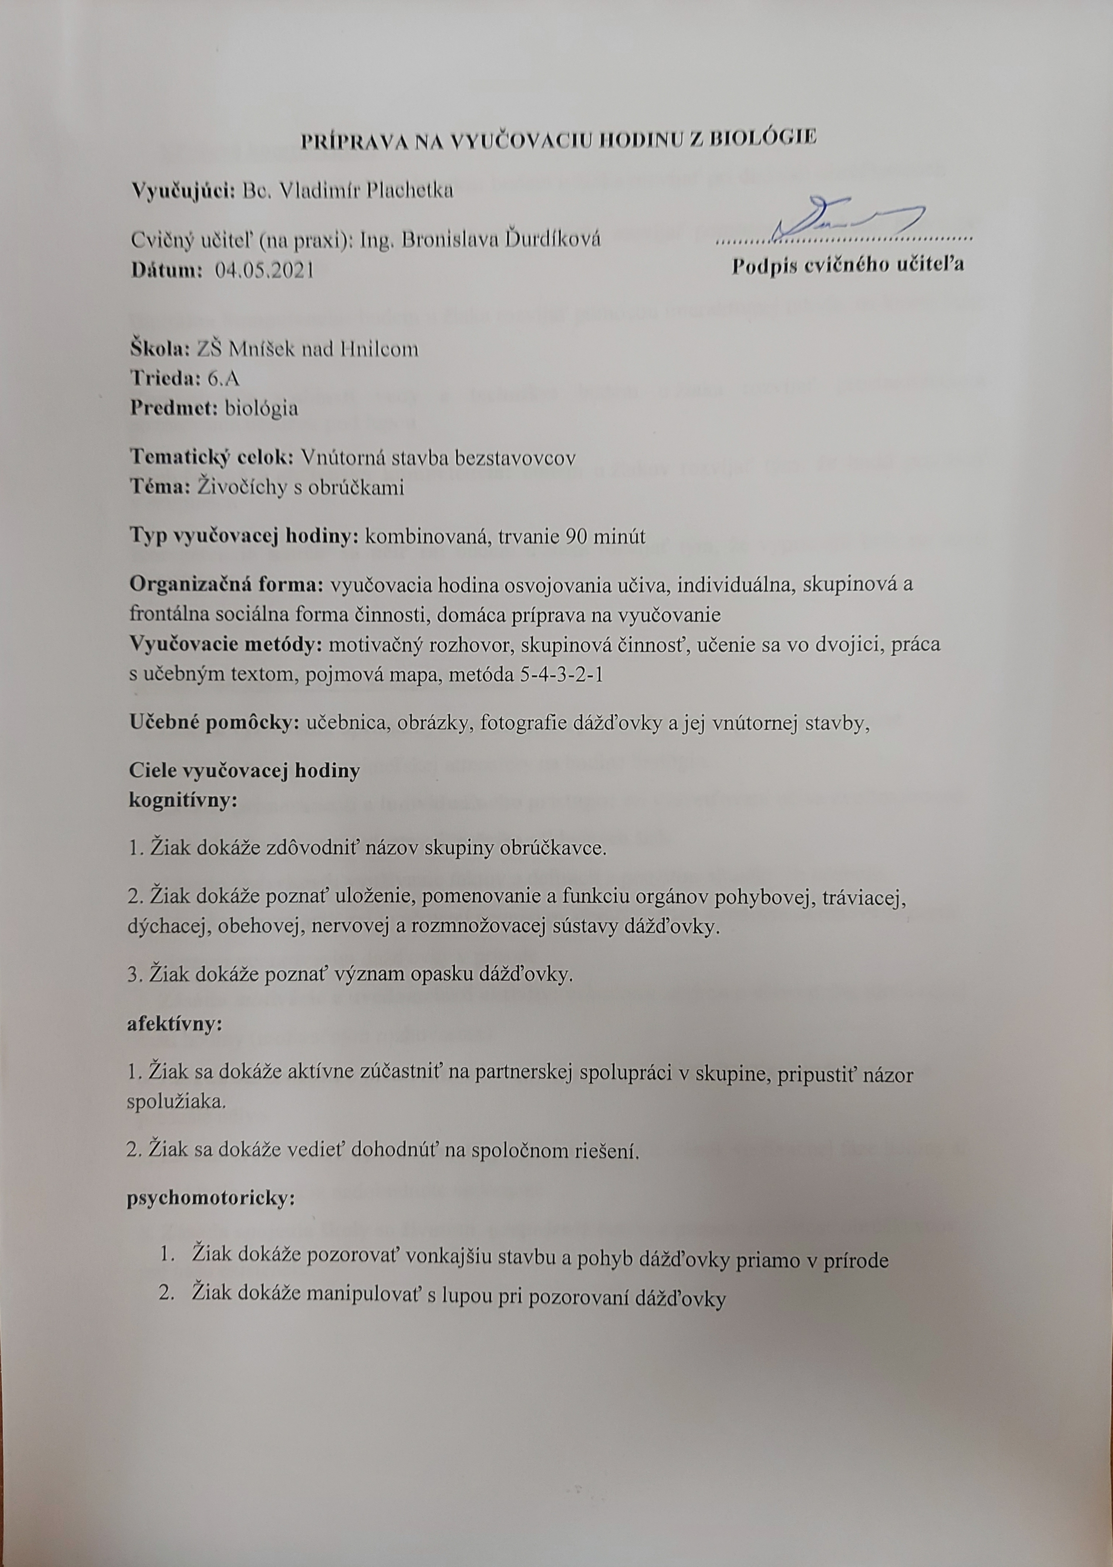

**PRÍPRAVA NA VYUČOVACIU HODINU Z BIOLÓGIE**

**Vyučujúci:** Bc. Vladimír Plachetka

Cvičný učiteľ (na praxi): Ing. Bronislava Ďurdíková .............................................  
**Dátum:** 04.05.2021 **Podpis cvičného učiteľa**

**Škola:** ZŠ Mníšek nad Hnilcom   
**Trieda:** 6.A  
**Predmet:** biológia

**Tematický celok:** Vnútorná stavba bezstavovcov **Téma:** Živočíchy s obrúčkami

**Typ vyučovacej hodiny:** kombinovaná, trvanie 90 minút

**Organizačná forma:** vyučovacia hodina osvojovania učiva, individuálna, skupinová a frontálna sociálna forma činnosti, domáca príprava na vyučovanie **Vyučovacie metódy:** motivačný rozhovor, skupinová činnosť, učenie sa vo dvojici, práca s učebným textom, pojmová mapa, metóda 5-4-3-2-1

**Učebné pomôcky:** učebnica, obrázky, fotografie dážďovky a jej vnútornej stavby,

**Ciele vyučovacej hodiny  
kognitívny:**

1. Žiak dokáže zdôvodniť názov skupiny obrúčkavce.

2. Žiak dokáže poznať uloženie, pomenovanie a funkciu orgánov pohybovej, tráviacej, dýchacej, obehovej, nervovej a rozmnožovacej sústavy dážďovky.

3. Žiak dokáže poznať význam opasku dážďovky.

**afektívny:**

1. Žiak sa dokáže aktívne zúčastniť na partnerskej spolupráci v skupine, pripustiť názor spolužiaka.

2. Žiak sa dokáže vedieť dohodnúť na spoločnom riešení.

**psychomotoricky:**

1. Žiak dokáže pozorovať vonkajšiu stavbu a pohyb dážďovky priamo v prírode
2. Žiak dokáže manipulovať s lupou pri pozorovaní dážďovky

**Kľúčové kompetencie:**

**Komunikácia v materinskom jazyku:** budem u žiaka rozvíjať pri diskusii obrúčkavcoch

**Komunikácia v cudzích jazykoch:** budem u žiaka rozvíjať pomocou latinského názvu pre obrúčkavce – annelida

**Digitálna kompetencia:** budem u žiaka rozvíjať pomocou interaktívnej tabule, na ktorej bude vysvietená prezentácia.

**Kompetencia v oblasti vedy a techniky:** budem u žiaka rozvíjať prostredníctvom pozorovania obrúčok pod lupou

**Spoločenská a občianska kompetencia:** budem u žiakov rozvíjať tým, že budú pracovať v skupinách

**Kompetencia naučiť sa učiť sa:** budem u žiaka rozvíjať tým, že vypracujú kvíz na tému obrúčkavce.

**Didaktické zásady vo vyučovaní biológie**

1. **Zásada vytvorenia optimálnych podmienok pri vyučovacom procese:** príjemné prostredie a navodenie priateľskej atmosféry na hodine biológie.

2. **Zásada primeranosti a individuálneho prístupu:** pri vysvetľovaní učiva zvolím úroveň, ktorá bude vhodná pre študentov 6. ročníka základných škôl.

3. **Zásada vedeckosti:** využívanie faktov a definícií s použitím aktuálnych učebníc.

4. **Zásada názornosti:** pri vyučovaní poznatkov obrúčkavcoch využijem obrazový materiál a priamym pozorovaním dážďovky v prírode

5. **Zásada motivácie a uvedomelosti aktivity:** vzbudenie záujmu o učivo počas motivačnej časti hodiny (motivačným rozhovorom).

6. **Zásada sústavnosti a primeranosti:** logický postup preberania učiva, nadväznosť na predošlé učivo.  
7. **Zásada trvácnosti a operatívnosti:** pomocou cvičení a otázok vo fixačnej fáze hodiny si žiaci hlbšie precvičia nadobudnuté vedomosti.

8. **Zásada spojenia školy so životom, prepojenia teórie a praxe:** dôležitosť obrúčkavcov pre našu existenciu.

**Priebeh hodiny:**

**1. organizačná fáza** (2 minúty)

Príchod do triedy. Pozdravenie žiakov. Zápis vyučovacej hodiny do triednej knihy. Kontrola prítomnosti. Kontrola domácej úlohy.

**2. Opakovanie z minulej hodiny** (5 + 7 minút)

Frontálne skúšanie na zopakovanie učiva z predchádzajúcej učebnej témy o mäkkýšoch

1. Otázky na ktoré žiaci odpovedajú

a) Ktoré spoločné znaky majú lastúra a ulita?

b) Ktoré odlišné znaky majú lastúra a ulita?

c) Ktorý orgán slúži slimákovi na dýchanie?

d) Ako dýcha škľabka?

e) Opíš spôsob rozmnožovania slimáka

2. Didaktická hra: PRAVDA-NEPRAVDA

Na kartičky napíšem otázky, ktoré si žiaci budú ťahať. Budú odpovedať či sa jedna o PRADU/NEPRAVDU (Príloha 1)

**3.** **motivačná fáza** (8 minút)

Motivačný rozhovor: Čo už vieme o dážďovke z 5. ročníka? Pracujeme s učebnicou zo strany 85

a) Spomeň si, čo si sa naučil/a, o dážďovke v biológii v 5. ročníku.

b) V akom prostredí si videl/a dážďovku?

c) Za akého počasia možno vidieť veľké množstvo dážďoviek?

d) Aký význam má dážďovka v prírode?

e) Podľa čoho sa ľahko nájdu miesta, kde sa nachádzajú v pôde dážďovky?

**3. expozičná fáza** (Výklad + pozorovanie biologického materiálu 15 + 35 minút)

1. Výklad formou prezentácie, kde opíšem žiakom dážďovku zemnú (stavbu tela, TS, NS, VS, OS, DS a rozmnožovanie) (Príloha 2)

2. Pozorovanie dážďovky zemnej v prírode pomocou lupy (školská záhrada)

1. Pozorujte lupou prednú a zadnú časť a články dážďovky.
2. Opíšte tvar prednej a zadnej časti tela, článkov a sfarbenie jej tela.
3. Porovnajte vlastné pozorovanie s obr. 260 na s. 85 v učebnici.
4. Schematicky nakreslite vonkajšiu stavbu tela, označte a napíšte názvy pozorovaných časti.
5. Pozorujte spôsob pohybu dážďovky po papieri.
6. Má sliz vylučovaný pokožkou význam pri pohybe dážďovky?
7. Zistite sluchom pohyb štetiniek po drsnom papieri.

Po skončení aktivity zhromaždím žiakov a presúvame sa z exterieru školy do učebne.

Po príchode do učebne vediem so žiakmi diskusiu.

**4. fixačná fáza** (7+7 minút)

1. Žiakov rozdelím do skupín. Každá skupina rieši 2 úlohy.

1. Ktorý orgán umožňuje dážďovky? Vysvetli spôsob jej pohybu. Využi obr. 261.
2. Vysvetli, prečo pri pohybe dážďovky po papieri počuť jemné šušťanie.
3. Uveď, ktoré sústavy orgánov má dážďovka vyvinuté.
4. Zdôvodni, prečo má dážďovka zatvorenú obehovú sústavu. Využi. obr. 263.
5. Ako dýcha dážďovka?
6. Zdôvodni, prečo sa nervová sústava dážďovky nazýva rebríčková.
7. Vysvetli význam opasku dážďovky.
8. Vysvetli, čo je obojpohlavný živočích. Uveď príklad.

2. Práva s kľúčovými slovami vo dvojiciach. Dvojice si vytiahnu kartičku s  kľúčovým slovom a vytvoria vetu, v ktorej sa bude kľúčové slovo nachádzať, v súvislosti s učebným textom (Príloha 3). Ak to už žiaci majú, nasleduje prezentácia viet vytvorených dvojicami žiakov

**5. diagnostická fáza** (5 minúty)

V závere vyučovacej hodiny pochválim najviac aktívnych žiakov. Poďakujem celej triede za spoluprácu a za pozornosť na hodine. Nasleduje pozdrav a odchod z triedy.

Príloha 1: Kartičky

a) Mäkkýše majú mäkké článkované telo chránené schránkou. (NEPRAVDA)

b) Telo slimáka tvorí svalnatá noha. (PRAVDA)

c) Slimák má telo ukryté v lastúre. (NEPRAVDA)

d) Z vonkajšej strany ulity slimáka je plášť. (NEPRAVDA)

e) Vnútorné orgány slimáka sú uložené v plášti. (NEPRAVDA)

f) Slimák má v ústach drsný jazýček, ktorým strúha rastlinnú potravu. (PRAVDA)

g) Základom dýchacej sústavy slimáka je pľúcny vak. (PRAVDA)

h) Telové tekutiny nasávajú cievy do srdca a vypudzujú do tela, preto má slimák zatvoreni obehovú sústavu. (NEPRAVDA)

i) Nervovú sústavu slimáka tvoria nervové uzliny, z ktorých vybiehajú nervové vlákna, (PRAVDA)

j) Slimák je obojpohlavný živočích. (PRAVDA)

k) Škľabka má vnútorné orgány ukryté v ulite. (NEPRAVDA)

1) Škľabka dýcha žiabrami vzdušný kyslík. (NEPRAVDA)

m) Telo škľabky tvorí silná svalnatá noha. (PRAVDA)

n) Škľabka prijíma potravu ústnym otvorom a nestrávené zvyšky odstraňuje análny otvorom. (NEPRAVDA)

o) Z oplodnených vajíčok škľabky sa liahnu larvy. (PRAVDA)

Príloha 3 – kartičky

1. obrúčkavce
2. ústny otvor
3. svaly
4. obojpohlavný živočích
5. sliz
6. nervová sústava
7. opasok
8. tráviaca sústava
9. štetinky
10. pohyb
11. obehová sústava

Príloha 2 - prezentácia

